Gazononderhoud.

Als je het gras laat groeien en je zou het niet onderhouden, dan hou je uiteindelijk geen gazon over. Je zult gras moeten onderhouden. Werkzaamheden die daar onder andere bij horen zijn grasmaaien, kanten knippen, kanten steken, verticuteren, bemesten, bezanden. Het maaien wordt apart behandeld. We gaan het nu hebben over het ‘overige’ onderhoud aan het gazon.

KANTKNIPPEN
Wanneer het gras buiten de grasrand groeit, moet je het aan de rand afknippen met behulp van een graskantschaar of loopschaar .Dit doe je om de twee of driemaal maaien. Zijn er in de tuin verder grasranden waar je met de grasmaaier niet bij kunt, gebruik dan een graskantschaar of heggeschaar om dit weg te halen.

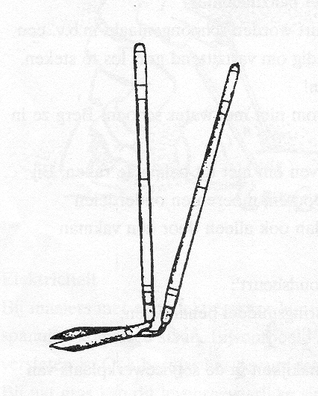
Loopschaar

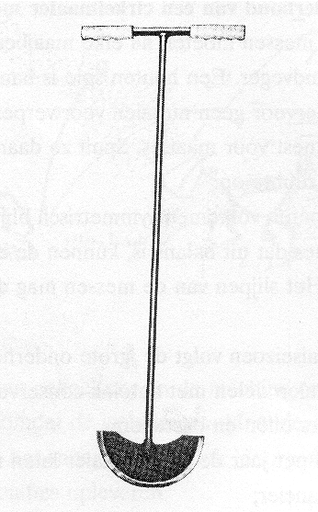 kantensteker

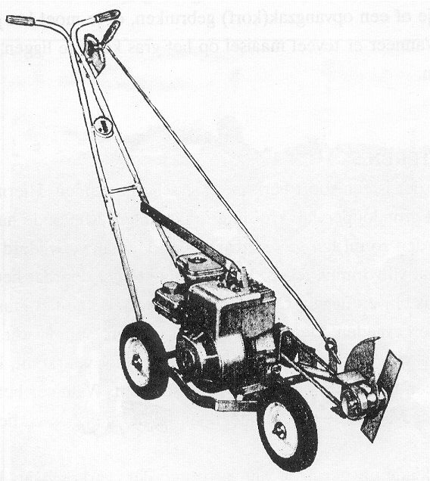 graskantensnijder

.

GRASKANTSTEKEN

Doordat sommige grassoorten uitlopers maken, verplaatst het gras zich in de breedte. Als je niets doet, zul je merken dat het gazon steeds groter wordt. Het gazon groeit de border in en de graskant wordt onregelmatig. Dit is erg lastig bij het kantknippen. Om een mooie rechte graskant te houden, moet je twee keer per jaar de graskant steken. Dit doe je met een graskantsteker. Vervolgens schoffel je de afgestoken kant los en hark je dit weg. Span altijd een lijn waarlangs terecht kunt werken.
Als je een golvende graskant wilt hebben, kun je een lange tuinslang gebruiken.
J e maakt de golvende lijn door de tuinslang uit te leggen. J e kunt nu langs de tuinslang het gras afsteken.
De graskant bijwerken kan ook machinaal worden uitgevoerd met een graskantensnijder. De graskantensnijder is een motor met daaraan een wiel. Met behulp van een rubberen riem wordt een snijmes aangedreven. Door het ronddraaien van dit mes kun je machinaal de graskanten afsnijden.

VERTICUTEREN

Een verticuteerder is een soort hark met messcherpe tanden. Hiermee ga je de grasmat tot het grondoppervlak kruislings uitkammen. Alle oude halfvergane maairesten worden zo uit het gras getrokken en kunnen verwijderd worden. Deze behandeling gaat viltvorming tegen. Viltvorming krijg je doordat het maaisel steeds op de grasmat is blijven liggen.
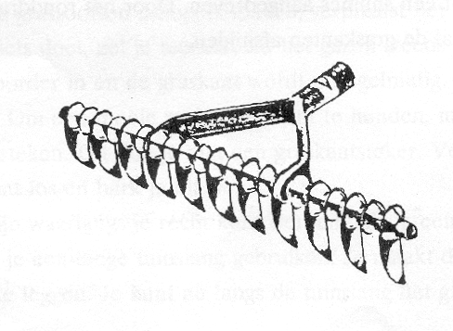
Ook worden de wortels van het gras
aan de oppervlakte doorgesneden. Je
mag echter niet dieper als een halve
centimeter de grond in met een
verticuteermachine, anders breng je
meer schade aan de grasmat dan dat
je er goed aan doet.
De wortels van het gras groeien nu
weer sterker uit. Wanneer je gras wilt
gaan verticuteren waarin veel mos
voorkomt, kun je het beste beginnen
met een mosdoder over het gras te strooien. Wanneer het mos bruin geworden is (ongeveer twee weken later), kun je het met een verticuteerder uitharken. Er zijn verschillende uitvoeringen van verticuteerders verkrijgbaar. Je hebt harken zonder wielen, met wielen, maar er zijn ook elektrische verticuteerders.

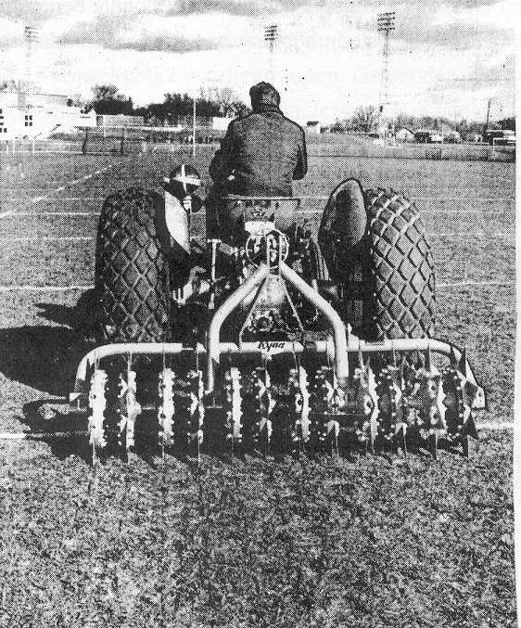
BELUCHTEN

Doordat er veelover een grasmat gelopen wordt, wordt de grond vastgelopen. Hierdoor kan er geen zuurstof meer bij de wortels komen. Door op een afstand van ongeveer 5 cm gaten in de grond te prikken, zorg je ervoor dat er weer lucht in de grond kan komen. Er zijn speciale prikrollen die achter een tractor gekoppeld kunnen worden. Daarmee kun je grote grasvelden vrij snel beluchten.

BEZANDEN

Bezanden, dat wil zeggen het strooien van zand over het gras, wordt gedaan om vervetting van de graszode tegen te gaan. Dit vervetten ontstaat door de steeds achterblijvende maairesten. Wanneer je steeds maait met een opvangzak, is bezanden niet echt nodig. Kleine kuilen in het grasveld kunnen ook m.b.v. zand worden vereffend. Het is mogelijk twee maal per jaar 0,5 m J zand per honderd m2 gras aan te brengen. J e doet dit dan in het begin van de lente en aan het eind van de herfst. Bezanden kan worden gecombineerd met prikrollen.

BEREGENEN

Om uitdroging van het gazon te voorkomen, zul je een gazon soms moeten beregenen of sproeien. J e kunt beter éénmaal overvloedig beregenen dan meerdere malen een klein beetje. Steeds een beetje water geeft een ondiep wortelend kwetsbaar gras. Invloed van beregenen op de beworteling van gras.

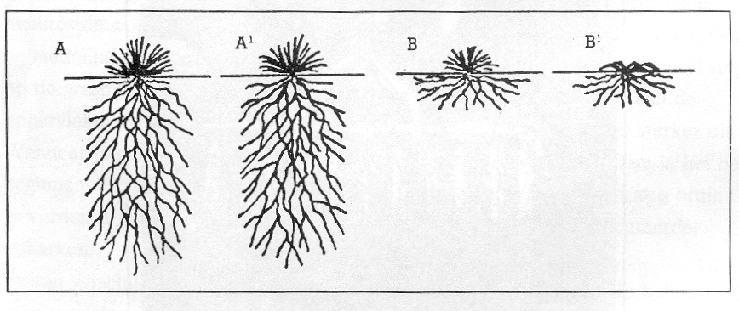

A Al: Deze beworteling ontstaat bij een enkele keer overvloedig beregenen.
Plant in droge omstandigheden niet kwetsbaar .
B BI: Deze beworteling ontstaat bij te vaak beregenen met weinig water . Plant is bijzonder kwetsbaar in droge omstandigheden (gevolg: verwelking/ver- droging).

OPHALEN VANVERZAKKINGEN IN GAZONS

Verzakkingen in gazons worden vaak veroorzaakt door inklinking. Dit is dat de bodem plaatselijk meer wordt samengeperst. Dit is het geval op stukken waar het gazon meer belopen wordt. Veen klinkt ook veel meer in dan zand of kleigrond.
Het ophalen van verzakkingen in gazons doe je om een zo vlak mogelijke grasmat te houden. Wanneer de grasmat vlak is, zal het maaien makkelijker gaan. Je krijgt ook een betere verdeling van het regenwater en het is makkelijker om er overheen te lopen. Allerlei sporten kun je alleen maar spelen als de grasmat vlak is. Denk maar aan voetbal, hockey, tennis en golf. Om een kleine kuil uit je grasveld te halen, moet je als volgt te werk gaan. Je gaat met behulp van een reilat het lage gedeelte opzoeken en je markeert dit met pennen.

Wanneer de oppervlakte van de kuil niet te groot is, steek je in het verzakte stuk een kruis. Vervolgens ga je met een schop onder de zoden door steken. Je steekt ongeveer 4 cm diep. Zorg ervoor dat de zoden van gelijke dikte zijn. Rol de zoden om naar de zijkanten zodat je de kuil kunt opvullen- Vul de kuil aan met rulle, voedzame grond en druk de grond aan.

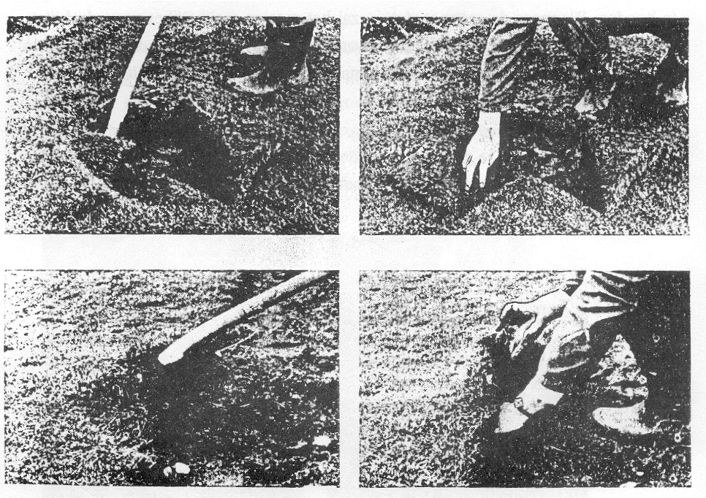

Egaliseer de kuil. Rol de losgestoken zoden terug en druk ze vast. Controleer met behulp van een reilat of je de kuil goed vlak hebt gemaakt. Naden kun je volstrooien met fijne grond die je eventueel wat kan vermengen met wat graszaad.
Wanneer je een kuil met een grote oppervlakte moet egaliseren, dan moet je zoden lossteken en grasrollen maken. Vervolgens ga je het terrein ophogen en egaliseren. Daarna leg je de grasrollen weer op hun plaats.

Onderhoudskalender
 | ______ | J | F | M | A | M | J | J | A | S | O | N | D
GAZON
kanten steken
kanten knippen
bemesten
beluchten
verticuteren
mos bestrijden
onkruid bestrijden
blad verwijderen
Vragen gazononderhoud.

- welke vormen van gazononderhoud worden hier besproken?

- …………………………………………………………
- …………………………………………………………
- …………………………………………………………
- …………………………………………………………
- …………………………………………………………
- …………………………………………………………
- …………………………………………………………

- Wanneer ga je graskanten knippen?
…………………………………………………………………………………….

- Hoe vaak per jaar ga je graskanten steken?
…………………………………………………………………………………….

- Wat is verticuteren?
…………………………………………………………………………………….
…………………………………………………………………………………….

- Wat is een goede manier van beregenen?
…………………………………………………………………………………….
…………………………………………………………………………………….

- Wanneer spreek je van een ‘viltlaag’ in de grasmat?
…………………………………………………………………………………….
…………………………………………………………………………………….

